**三里屯4号院**

**80楼三层办公室公开招租公告**

**一、** **项目概况**

本项目（80号楼）产权为北京京城环保股份有限公司，在朝阳区三里屯4号院内，位于三里屯商圈，毗邻三里屯SOHO,与联合大学校区和白家庄小学接壤，距离10号线团结湖地铁站400米，交通方便，院区环境幽静，适于企业单位创业办公。

80号楼位于院区中心，总计四层，房屋为钢混结构，易于改造，既可改造成开放式办公形式，也可改造成独立办公空间，或两者结合均可。是办公创业的首选位置。

出租区域为80号楼三层整层，面积为1800平方米，层高超过3.6米，四面采光，南侧有露台（后期可视洽商结果确定是否可以使用）。出租区域有独立通道专用电梯进出，通道内承租方可进行公司的展示推广宣传（需与出租方洽商并得到认可后），并可避免与其他租户相互影响。

出租区域现为办公装修遗留，为开放式办公风格，设计前卫，布局合理，使用过程中维护保养得当，承租单位可简单装修改造后入住或直接入住。

**二、招租业态及出租面积：**

招租业态办公或商业类，出租面积1800平方米。

1. **招租信息**

**招租信息**

|  |  |  |
| --- | --- | --- |
| **项号** | **内  容** | **说明与要求** |
| 1 | 招租地址 | 北京市朝阳区工体北路4号 |
| 2 | 房源地点 | 80office三层 |
| 3 | 租赁面积 | 1800平方米，整租方式 |
| 4 | 结构类型及层数 | 钢混结构，地上四层 |
| 5 | 出租方名称 | 北京京城环保股份有限公司 |
| 6 | 联系方式 | 洪 13811526650 010-85236008 |
| 吕 17812077516 010-85236008 |
| 7 | 联 系 地 址: | 北京市朝阳区工体北路4号80office二层 |
| 8 | 租金递增范围 | 以起始租金为基准，每两年租金递增涨幅为5%～8% |
| 9 | 租赁期限 | 1-5年 |
| 10 | 租金及物业费底价 | 7.5元/㎡·天 |
| 11 | 租金及物业费支付方式 | 押三付三 |
| 12 | 免租期 | 二个月 |
| 13 | 承租保证金  安全保证金 | 承租保证金金额相当于第一年三个月租金和物业费总和；  安全保证金金额相当于第一年一个月租金和物业费总和的二分之一。 |
| 14 | 起租日期 | 以签订合同日期为准 |
| 15 | 承租报名条件 | 1、具备承担本招标项目经济实力且信誉良好的企业；  2、具备相应的营业范围资质；财务状况良好，履约能力强；  3、办公或商业用房；  4、能够带动院区品质提升与发展的优质客户优先考虑；  5、本项目谢绝联合投标。 |
| 16 | 招租时间 | 即日起 |
| 17 | 备注 | 最终条件以北交所披露书和双方洽商结果为准。 |

1. 项目现状

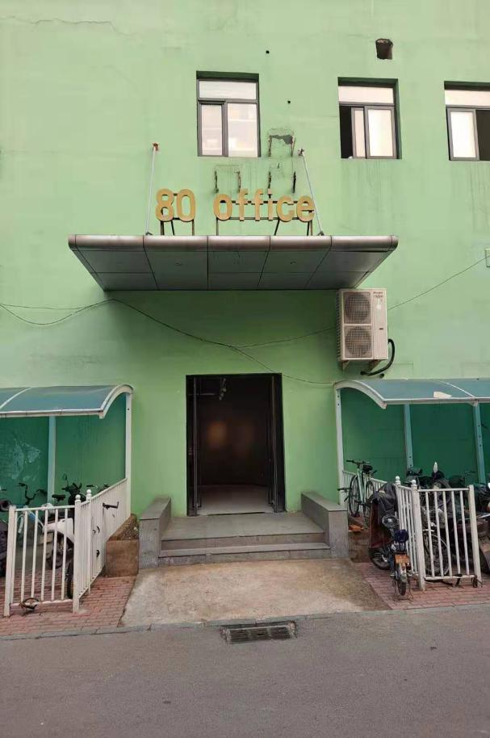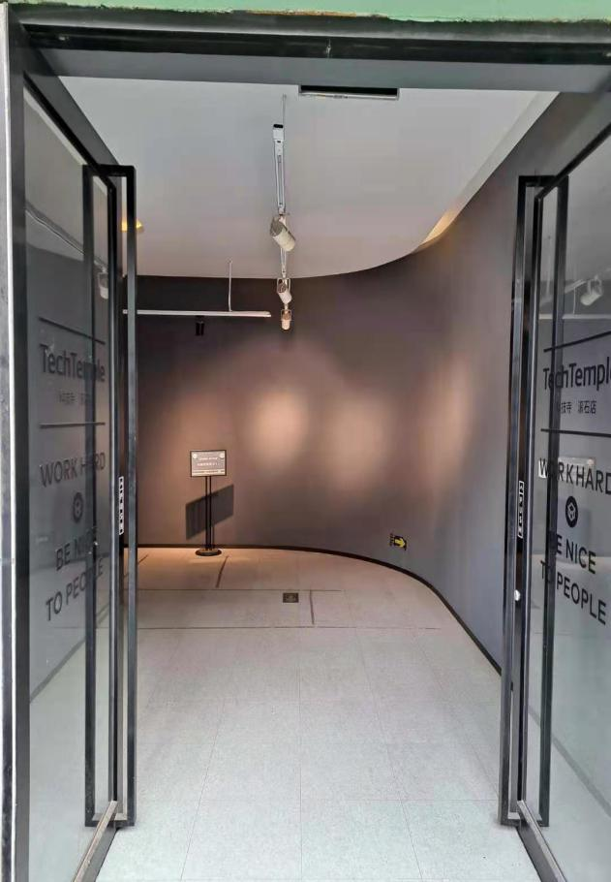

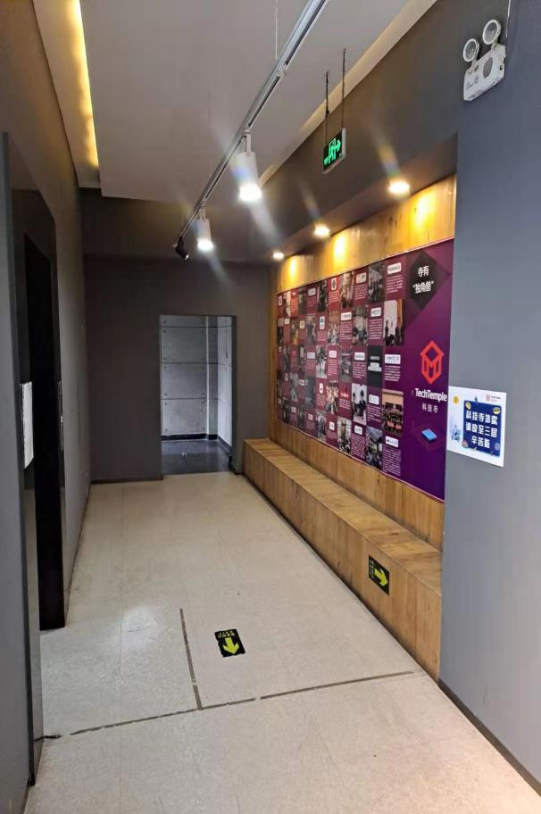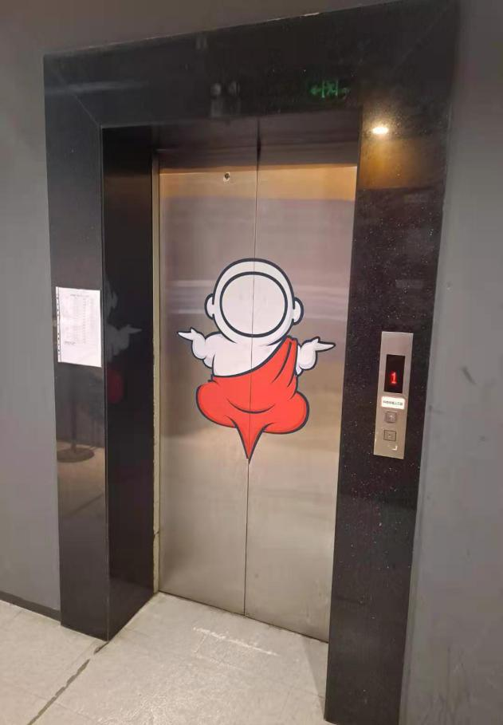

80号楼入口、电梯间

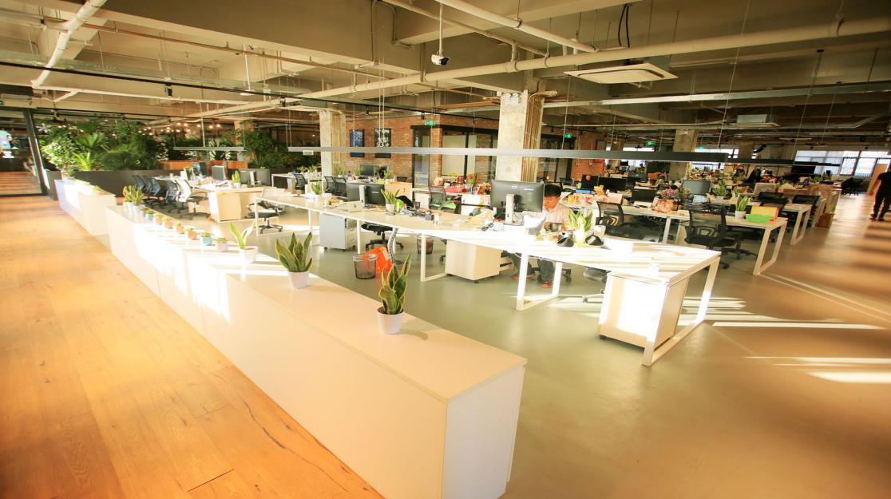

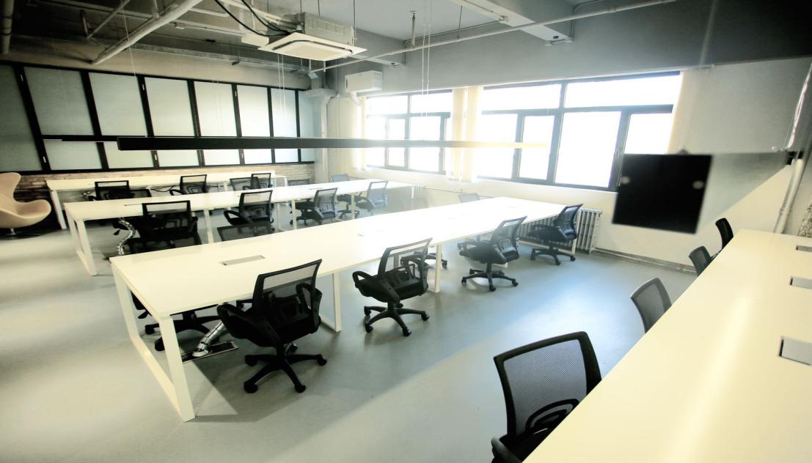

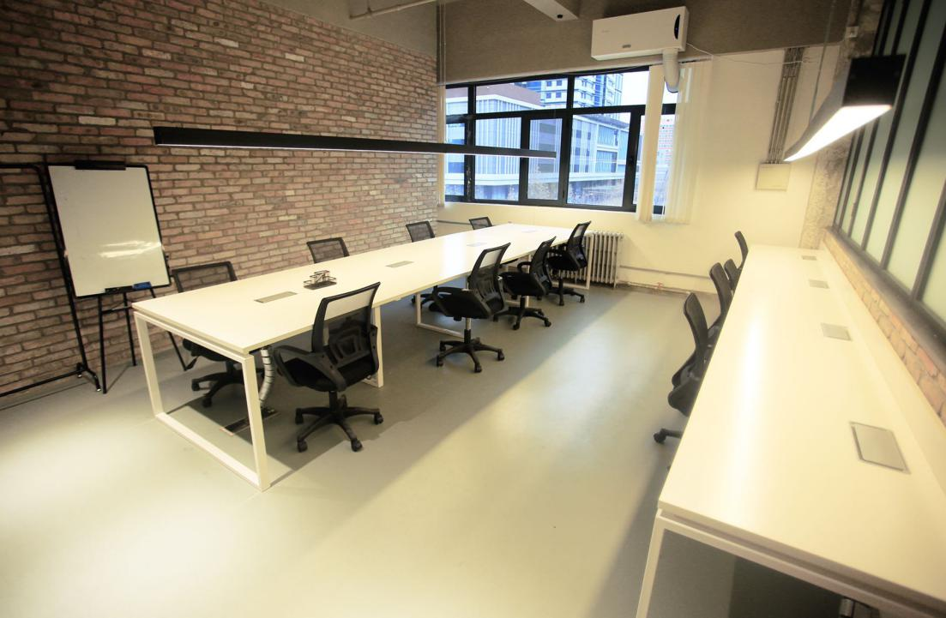

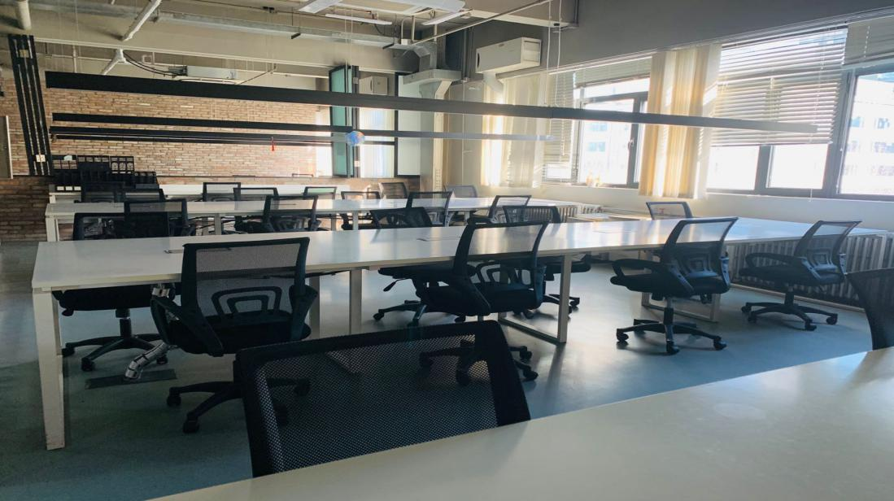

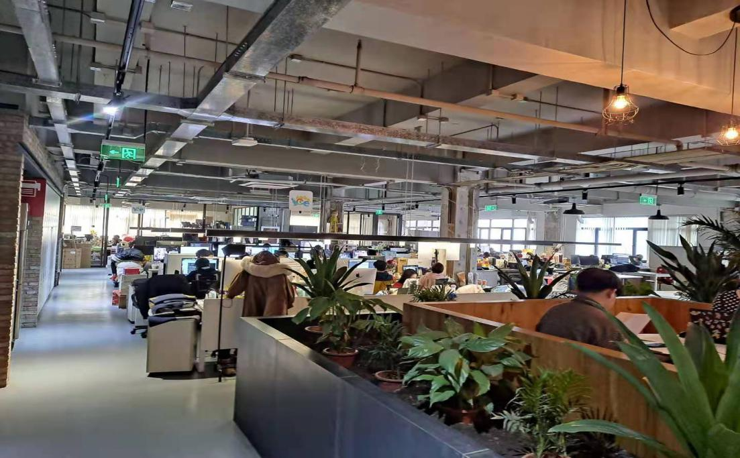

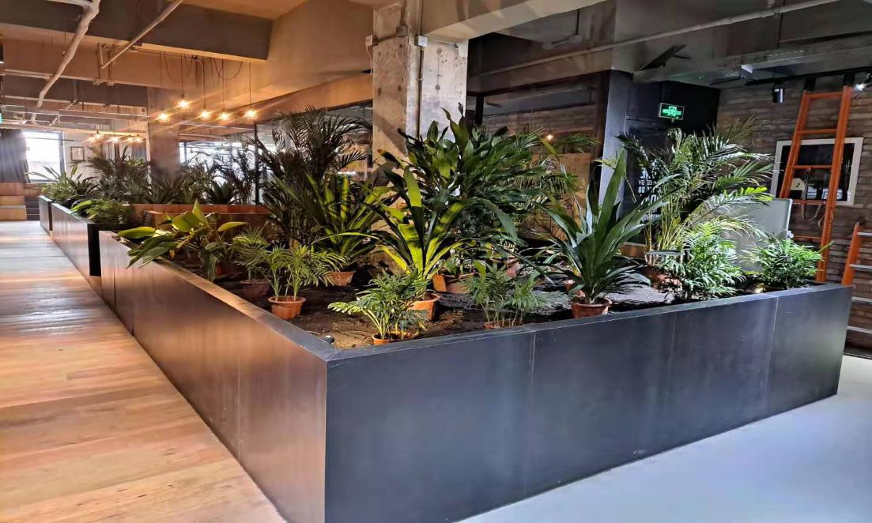

办公区域

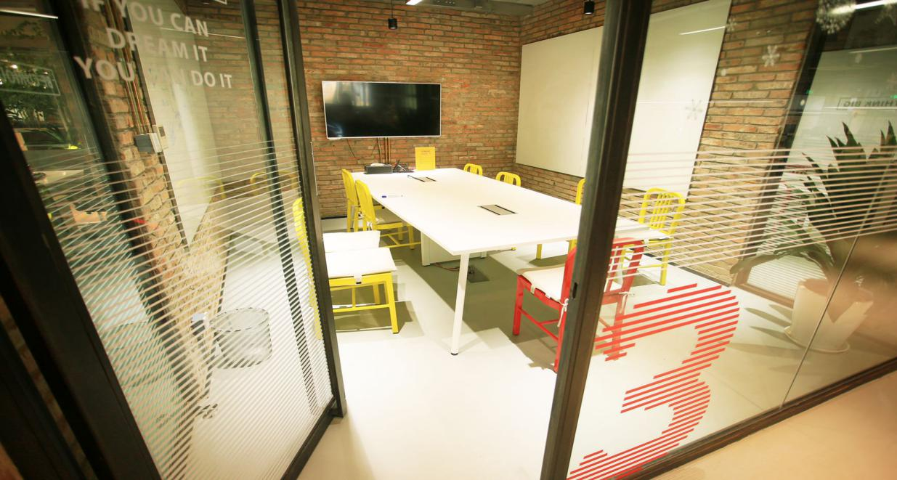

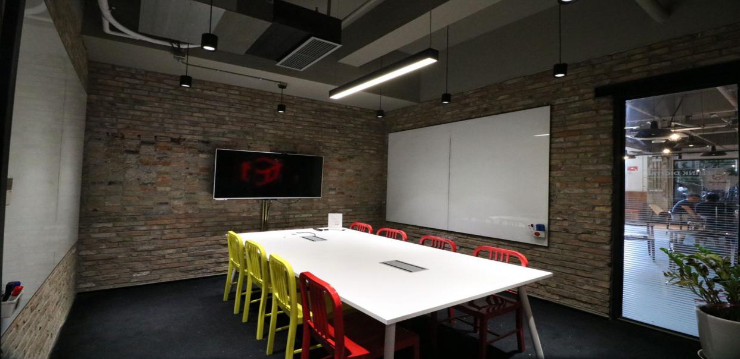

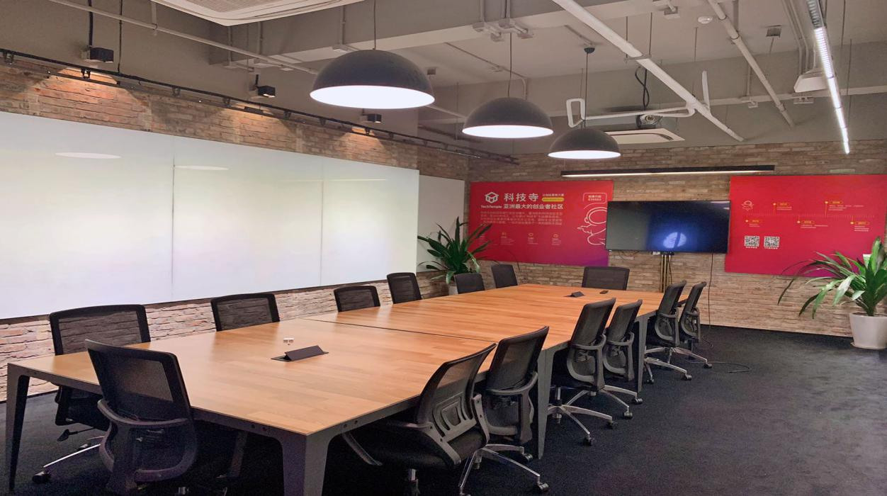

会议室

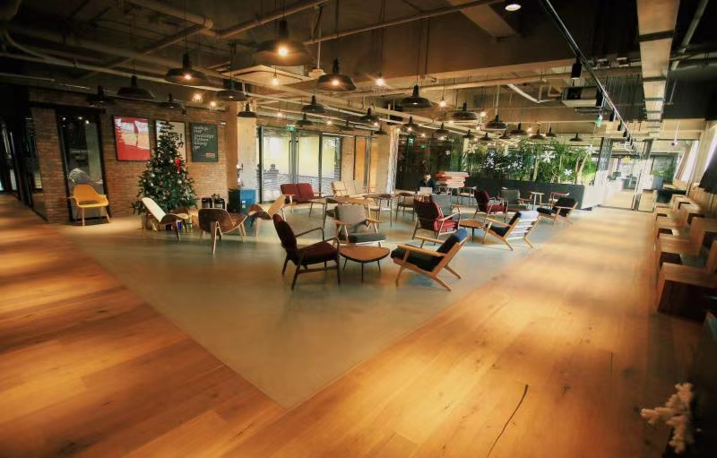

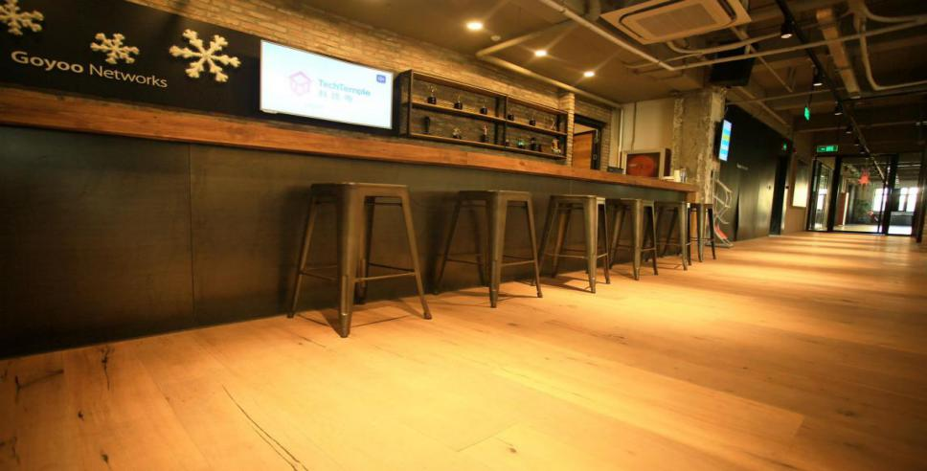

洽谈区 茶水间

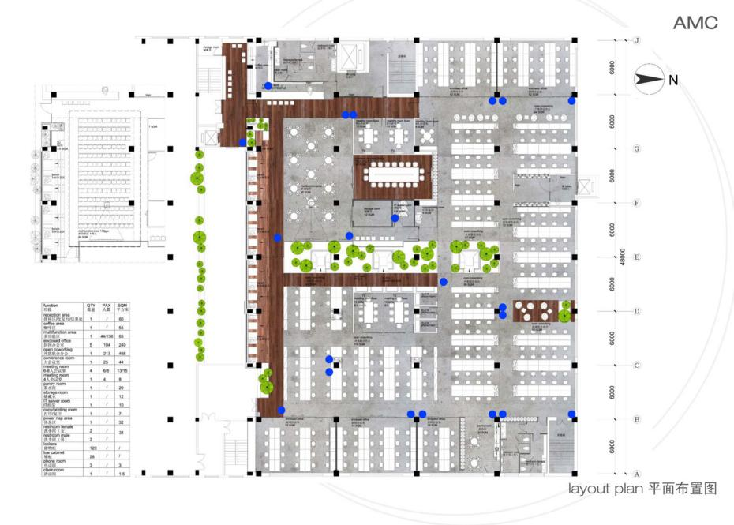

租赁区域平面示意图

北京京城环保股份有限公司

                      2021年3月